GUÍA DE CIENCIA

Nombre: | Curso: 3°A | Fecha: semana N° 21
¿QUÉ APRENDEREMOS?
Objetivo (s): OA 1 Observar y describir, por medio de la investigación experimental, las necesidades de las plantas y su relación con la raíz, el tallo y las hojas.
Contenidos: las plantas
Objetivo de la semana: Identificar las partes de una planta asociando estructura y función mediante guía de trabajo.
Habilidad: Identificar
¿Qué necesito saber?
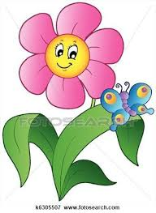
Para comenzar necesitas saber de qué se trata la habilidad Identificar y qué entendemos por partes de una planta y sus funciones

Entonces
Identificamos cuando: traemos a la memoria imágenes y experiencias, definiciones o conceptos previamente aprendidos que se relacionan con la situación presentada

Recordemos
¿Qué son las plantas?
Las plantas son seres vivientes: nacen, se alimentan, crecen, respiran, se reproducen, envejecen y mueren. Para llevar a cabo estas funciones, la mayoría de las plantas ha desarrollado un organismo compuesto de raíces, tallo y hojas. Además, muchas de ellas tienen flores, frutos y semillas.
Características de las plantas

- Son pluricelulares.
- Son capaces de fabricar su alimento a partir de sustancias sencillas (agua, sales minerales y aire) con ayuda de la luz del sol, por lo que no necesitan alimentarse de otros seres vivos.
- Viven fijas al suelo.
- No tienen sistema nervioso ni órganos

Todos sabemos identificar de un vistazo las distintas partes de la mayoría de las plantas, como el tronco en un árbol o la raíz de cualquiera de ellas. Sin embargo, ¿conoces bien cuáles son todas las partes de las plantas y qué funciones cumplen?
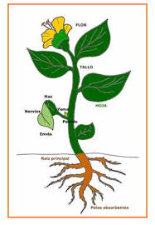

Tipos de tallos
- Los tallos subterráneos se subdividen a su vez en tubérculos, rizomas y bulbos.
- Los tallos aéreos pueden diferenciarse en erguidos, rastreros y trepadores.

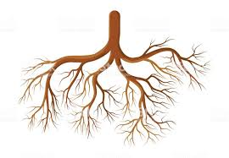
Funciones de las raíces
Como hemos dicho, una de las principales funciones de las raíces es la de absorber agua y nutrientes por los pequeños pelos absorbentes de los que disponen, alimentos que luego transmiten al resto de la planta a través del tallo.

Funciones de las hojas
Las hojas cumplen principalmente con tres grandes funciones:
Realizan la fotosíntesis, y obtienen así energía química de los rayos solares.
Permiten respirar a la planta, haciendo el intercambio de gases por la noche.
Pueden llegar a transpirar, dejando escapar por ellas el exceso de agua.

Función de la flor
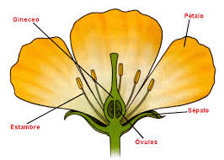
Su función fundamental es la reproducción y atraer a los insectos

Las plantas nos proporcionan alimentos, medicinas, madera, combustible y fibras. Además, brindan cobijo a multitud de otros seres vivos, producen el oxígeno que respiramos, mantienen el suelo, regulan la humedad y contribuyen a la estabilidad del clima. Las plantas verdes pueblan toda la Tierra.

I.- Ahora a trabajar: concéntrate recuerda leer y subrayar la información presentada en la
guía, para que sea más fácil y entretenida realizar la actividad
Asocia las principales estructuras de la planta con su respectiva función une con una línea, guíate por el ejemplo dado.

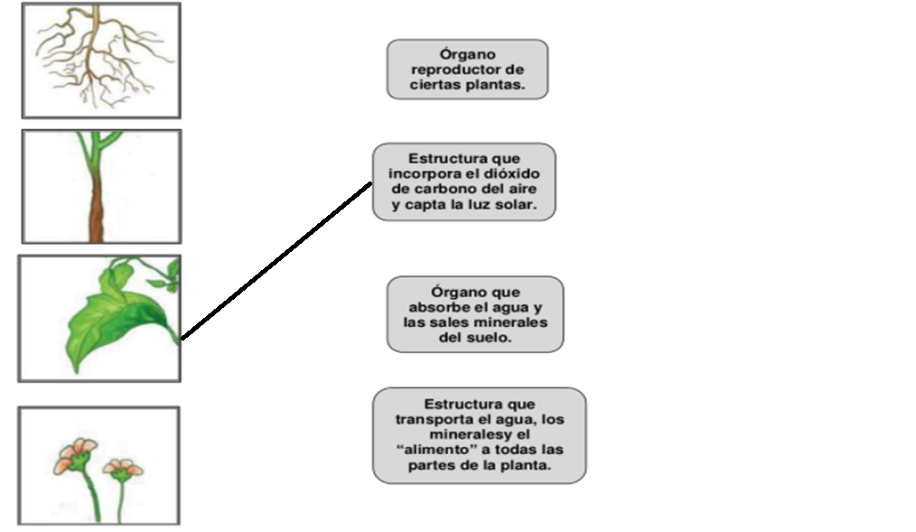

II.- Dibuja una planta con sus principales estructuras, y luego colorea de café el tallo, verde las hojas y gris la raíz

III.- Explica con tus palabras la función de cada parte de la planta guíate por el ejemplo dado
Hoja | En esta parte de la planta se produce la ……………
Tallo

Raíz

Recordemos lo aprendido
TIKET DE SALIDA
1.- Estrucutura encargada de atraer los insectos para la reproduccion es:  - Las hojas  - Los petalos  - La flores | 2- ¿Cuál es la parte de una planta cuya función es transportar los nutrientes?  - Raíz.  - Tallo.  - Hoja.
3- ¿Cuál es la parte de la planta que cumple las funciones de respiración, transpiración y fotosíntesis?  - Raíz.  - Tallo.  - Hoja. | 4- Absorbe le agua y la tierra nos referimos a.  - Raíz.  - Tallo.  - Fruto.

Para reflexionar

¿Para qué me sirve identificar? Mencione dos razones
__________________________________________________________________________________________________________________________________________

autoevaluación o Reflexión personal sobre la actividad:
1.- ¿Qué fue lo más difícil de este trabajo? ¿Por qué?
__________________________________________________________________________________________________________________________________________
¡Buen trabajo!

